**NORAKSTS**

Pielikums Nr.1

2021.gada 25.novembra

lēmumam “Par nekustamā īpašuma “Laukgaiļi”, Baltinavas pagastā, Balvu novadā atsavināšanu un izsoles noteikumu apstiprināšanu”

Protokols Nr.16., 42.§

Izkopējums no Baltinavas pagasta kadastra kartes

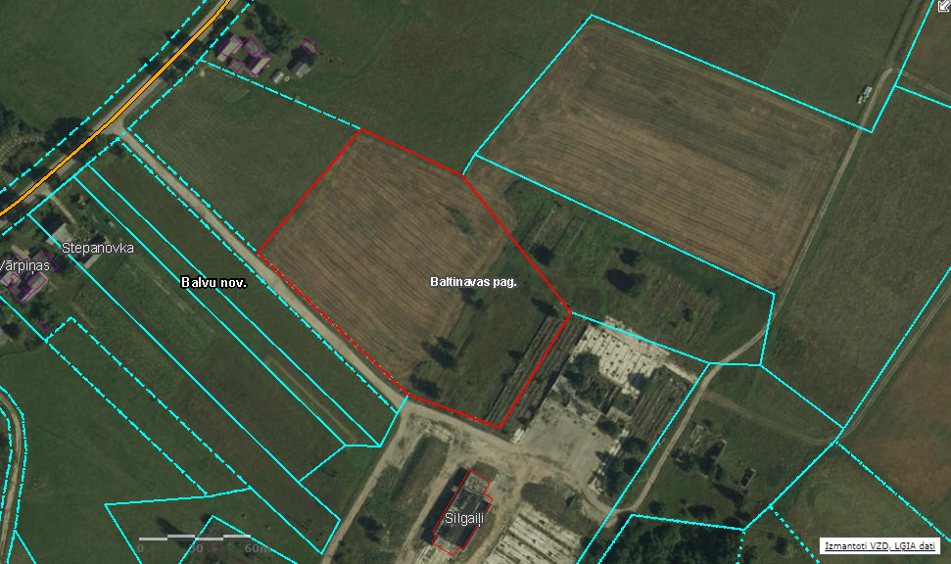

**3844 003 0200**

|  |  |
| --- | --- |
| Domes priekšsēdētājs (personiskais | paraksts) S.Maksimovs |